INDICAÇÃO Nº 03514/2013

Sugere ao Poder Executivo Municipal em regime de urgência reparo em bueiro localizado à Rua Regente Feijó ao lado do número 32 no bairro Santa Terezinha.

Excelentíssimo Senhor Prefeito Municipal,

Nos termos do Art. 108 do Regimento Interno desta Casa de Leis, dirijo-me a Vossa Excelência para sugerir que, por intermédio do Setor competente, sejam realizados com urgência reparos no bueiro localizado a Rua regente Feijó ao lado do número 32.

Justificativa:

Conforme relatos dos moradores locais, o bueiro está atrapalhando a passagem dos munícipes que precisam contorná-lo pela rua colocando a vida em risco, uma vez que próximo ao bueiro havia uma árvore que foi retirada e a calçada não foi concertada.

Plenário “Dr. Tancredo Neves”, em 05 de junho de 2.013.

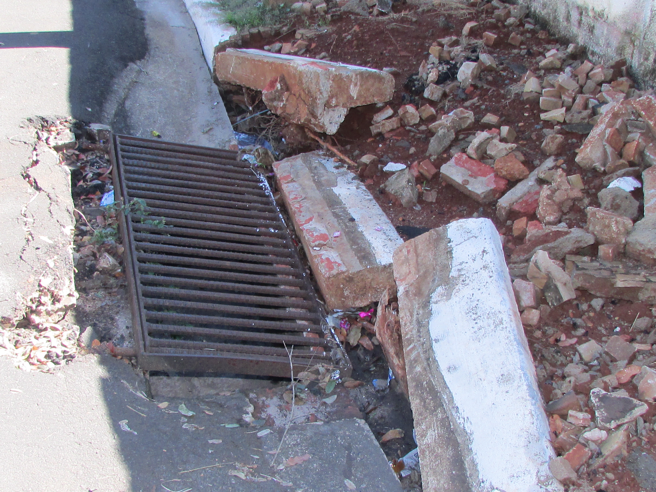

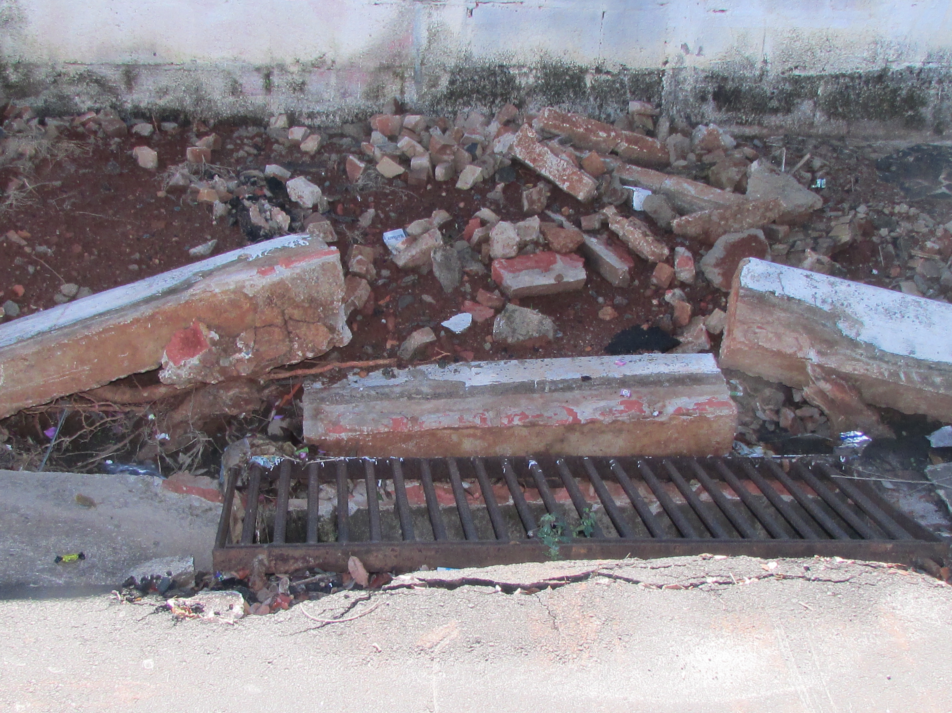

Celso Ávila

-vereador-

